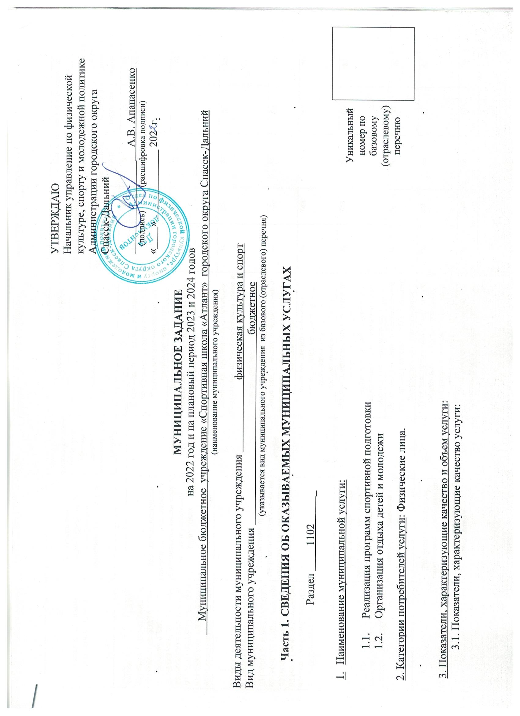
Уникальный номер реестровой записи | Показатель, характеризующий содержание муниципальной услуги | Показатель, характеризующий условия (формы) оказания муниципальной услуги | Показатель качества муниципальной услуги |  |  | Значение показателя качества муниципальной услуги
 |  |  | наименование показателя | единица измерения по ОКЕИ |  | 2022 год (очередной финансовый год) | 2023 год  (1-й год планового периода) | 2024 год  (2-й год планового периода)
 |  |  |  | наименование | код
1 | 2 | 4 | 6 | 7 | 8 | 9 | 10 | 11
931900О.99.0.БВ27АА10001  931900О.99.0.БВ27АА25001  931900О.99.0.БВ27АА55001  931900О.99.0.БВ27АБ05001  931900О.99.0.БВ27АБ30001  931900О.99.0.БВ27АБ40001  931900О.99.0.БВ27АБ50001  931900О.99.0.БВ27АВ10001  931900О.99.0.БВ27АВ35001 | Реализация программ спортивной подготовки по олимпийским видам спорта на этапе начальной подготовки | очная | Доля лиц, прошедших спортивную подготовку на этапе начальной подготовки и зачисленных на тренировочный этап | % | 744 | 85 | 85 | 85
 |  |  | Доля родителей (законных представителей), удовлетворенных условиями и качеством предоставляемой услуги | % | 744 | 70 | 70 | 70
931900О.99.0.БВ27АА11001  931900О.99.0.БВ27АА26001  931900О.99.0.БВ27АА56001  931900О.99.0.БВ27АБ06001  931900О.99.0.БВ27АБ31001  931900О.99.0.БВ27АБ41001  931900О.99.0.БВ27АБ51001  931900О.99.0.БВ27АВ11001  931900О.99.0.БВ27АВ36001 | Реализация программ спортивной подготовки по олимпийским видам спорта на тренировочном этапе | очная | Доля лиц, прошедших спортивную подготовку на тренировочном этапе и зачисленных на этап совершенствования спортивного мастерства | % | 744 | 85 | 85 | 85
 |  |  | Доля лиц, ставших победителями и призерами краевых и всероссийских соревнований | % | 744 | 50 | 50 | 50
 |  |  | Доля родителей (законных представителей), удовлетворенных условиями и качеством предоставляемой услуги | % | 744 | 70 | 70 | 70
931900О.99.0.БВ27АБ07001  931900О.99.0.БВ27АБ42001  931900О.99.0.БВ27АБ52001 | Реализация программ спортивной подготовки по олимпийским видам спорта на этапе совершенствования спортивного мастерства | очная | Доля лиц, прошедших спортивную подготовку на этапе совершенствования спортивного мастерства и зачисленных на этап высшего спортивного мастерства | % | 744 | 85 | 85 | 85
 |  |  | Доля лиц, ставших победителями и призерами первенств РФ и финалов Всероссийских соревнований | % | 744 | 50 | 50 | 50
931900О.99.0.БВ28АВ30000 | Реализация программ спортивной подготовки по не олимпийским видам спорта на этапе начальной подготовки | очная | Доля лиц, прошедших спортивную подготовку на этапе начальной подготовки и зачисленных на тренировочный этап | % | 744 | 85 | 85 | 85
 |  |  | Доля родителей (законных представителей), удовлетворенных условиями и качеством предоставляемой услуги | % | 744 | 70 | 70 | 70
931900О.99.0.БВ28АВ31000 | Реализация программ спортивной подготовки по не олимпийским видам спорта на тренировочном этапе | очная | Доля лиц, прошедших спортивную подготовку на тренировочном этапе и зачисленных на этап совершенствования спортивного мастерства | % | 744 | 85 | 85 | 85
 |  |  | Доля лиц, ставших победителями и призерами краевых и всероссийских соревнований | % | 744 | 50 | 50 | 50
 |  |  | Доля родителей (законных представителей), удовлетворенных условиями и качеством предоставляемой услуги | % | 744 | 70 | 70 | 70
 | Организация отдыха детей и молодёжи | в каникулярное время с дневным пребыванием | Доля родителей (законных представителей), удовлетворенных условиями и качеством предоставляемой услуги | % | 744 | 85 | 85 | 85

Допустимые (возможные) отклонения от установленных показателей качества муниципальной услуги, в пределах которого муниципальное задание считается выполненным 5 % (процентов).

3.2. Показатели, характеризующие объем муниципальной услуги:

Уникальный номер реестровой записи | Реализация дополнительных общеобразовательных общеразвивающих программ | Показатель, характеризующий условия (формы) оказания муниципальной услуги | Показатель объема муниципальной услуги |  | Значение показателя объема муниципальной услуги |  |  | Среднегодовой размер платы (цена, тариф тыс.руб.)
 |  |  | единица измерения по ОКЕИ |  | 2022 год (очередной финансовый год) | 2023 год (1-й год планового периода) | 2024год (2-й год планового периода) | 2022 год (очередной финансовый год) | 2023 год (1-й год планового периода) | 2024 год  (2-й год планового периода)
 |  |  | наименование | код
1 | 2 | 4 | 6 | 7 | 8 | 9 | 10 | 11 | 12 | 13
931900О.99.0.БВ27АА10001 | Реализация программ спортивной подготовки по олимпийским видам спорта «баскетбол» на этапе начальной подготовки | очная | чел | 792 | 45 | 45 | 45 | 43,81867 | 43,81867 | 43,81867
931900О.99.0.БВ27АА25001 | Реализация программ спортивной подготовки по олимпийским видам спорта «бокс» на этапе начальной подготовки | очная | чел | 792 | 10 | 10 | 10 | 29,5776 | 29,5776 | 29,5776
931900О.99.0.БВ27АА55001 | Реализация программ спортивной подготовки по олимпийским видам спорта «волейбол» на этапе начальной подготовки | очная | чел | 792 | 14 | 14 | 14 | 39,4368 | 39,4368 | 39,4368
931900О.99.0.БВ27АБ05001 | Реализация программ спортивной подготовки по олимпийским видам спорта «легкая атлетика» на этапе начальной подготовки | очная | чел | 792 | 48 | 48 | 48 | 32,0424 | 32,0424 | 32,0424
931900О.99.0.БВ27АБ30001 | Реализация программ спортивной подготовки по олимпийским видам спорта «плавание» на этапе начальной подготовки | очная | чел | 792 | 56 | 56 | 56 | 52,81714 | 52,81714 | 52,81714
931900О.99.0.БВ27АБ40001 | Реализация программ спортивной подготовки по олимпийским видам спорта «прыжки на батуте» на этапе начальной подготовки | очная | чел | 792 | 32 | 32 | 32 | 49,296 | 49,296 | 49,296
931900О.99.0.БВ27АБ50001 | Реализация программ спортивной подготовки по олимпийским видам спорта «пулевая стрельба» на этапе начальной подготовки | очная | чел | 792 | 56 | 56 | 56 | 50,70446 | 50,70446 | 50,70446
931900О.99.0.БВ27АВ10001 | Реализация программ спортивной подготовки по олимпийским видам спорта «тхэквондо» на этапе начальной подготовки | очная | чел | 792 | 45 | 45 | 45 | 35,05493 | 35,05493 | 35,05493
931900О.99.0.БВ27АВ35001 | Реализация программ спортивной подготовки по олимпийским видам спорта «футбол» на этапе начальной подготовки | очная | чел | 792 | 86 | 86 | 86 | 45,24532 | 45,24532 | 45,24532
931900О.99.0.БВ28АВ30000 | Реализация программ спортивной подготовки по не олимпийским видам спорта «самбо» на этапе начальной подготовки | очная | чел | 792 | 72 | 72 | 72 | 46,0096 | 46,0096 | 46,0096
931900О.99.0.БВ27АА11001 | Реализация программ спортивной подготовки по олимпийским видам спорта «баскетбол» на тренировочном этапе | очная | чел | 792 | 24 | 24 | 24 | 72,3008 | 72,3008 | 72,3008
931900О.99.0.БВ27АА26001 | Реализация программ спортивной подготовки по олимпийским видам спорта «бокс» на тренировочном этапе | очная | чел | 792 | 24 | 24 | 24 | 83,25547 | 83,25547 | 83,25547
931900О.99.0.БВ27АА56001 | Реализация программ спортивной подготовки по олимпийским видам спорта «волейбол» на тренировочном этапе | очная | чел | 792 | 24 | 24 | 24 | 78,8736 | 78,8736 | 78,8736
931900О.99.0.БВ27АБ06001 | Реализация программ спортивной подготовки по олимпийским видам спорта «легкая атлетика» на тренировочном этапе | очная | чел | 792 | 32 | 32 | 32 | 78,8736 | 78,8736 | 78,8736
931900О.99.0.БВ27АБ31001 | Реализация программ спортивной подготовки по олимпийским видам спорта «плавание» на тренировочном этапе | очная | чел | 792 | 40 | 40 | 40 | 82,16 | 82,16 | 82,16
931900О.99.0.БВ27АБ41001 | Реализация программ спортивной подготовки по олимпийским видам спорта «прыжки на батуте» на тренировочном этапе | очная | чел | 792 | 8 | 8 | 8 | 98,592 | 98,592 | 98,592
931900О.99.0.БВ27АБ51001 | Реализация программ спортивной подготовки по олимпийским видам спорта «пулевая стрельба» на тренировочном этапе | очная | чел | 792 | 18 | 18 | 18 | 76,68267 | 76,68267 | 76,68267
931900О.99.0.БВ27АВ11001 | Реализация программ спортивной подготовки по олимпийским видам спорта «тхэквондо» на тренировочном этапе | очная | чел | 792 | 34 | 34 | 34 | 78,8736 | 78,8736 | 78,8736
931900О.99.0.БВ27АВ36001 | Реализация программ спортивной подготовки по олимпийским видам спорта «футбол» на тренировочном этапе | очная | чел | 792 | 70 | 70 | 70 | 72,11301 | 72,11301 | 72,11301
931900О.99.0.БВ28АВ31000 | Реализация программ спортивной подготовки по не олимпийским видам спорта «самбо» на тренировочном этапе | очная | чел | 792 | 50 | 50 | 50 | 78,8736 | 78,8736 | 78,8736
 | Организация отдыха детей и молодёжи | в каникулярное время с дневным пребыванием | чел | 792 | 295 | 295 | 295 | 0,542 | 0,542 | 0,542

Допустимые (возможные) отклонения от установленных показателей объема муниципальной услуги, в пределах которого муниципальное задание считается выполненным 5 % (процентов).

4. Нормативные правовые акты, устанавливающие размер платы (цену, тариф) либо порядок ее (его) установления:

Нормативный правовой акт
вид | принявший орган | дата | номер | наименование
1 | 2 | 3 | 4 | 5
постановление | Администрация городского округа Спасск-Дальний | 12.10.2018 | 368-па | Об установлении тарифа на платные услуги муниципального бюджетного учреждения дополнительного образования «Детско-юношеская спортивная школа «Атлант» городского округа Спасск-Дальний

Часть 2. СВЕДЕНИЯ ОБ ВЫПОЛНЕНИИ РАБОТ ПО МУНИЦИПАЛЬНОМУ ЗАДАНИЮ

Раздел 1102 _

1. Наименование выполнения работ:  - Организация и проведение спортивно-оздоровительной работы по развитию физической культуры и спорта среди различных групп населения на оздоровительном этапе  - Проведение тестирования выполнения нормативов испытаний (тестов) комплекса ГТО | Уникальный номер по базовому (отраслевому) перечню
2. Категории потребителей выполняемой работы: Физические лица.

3. Показатели, характеризующие качество и объем выполняемых работ:
3.1. Показатели, характеризующие качество выполняемых работ:

Уникальный номер реестровой записи | Показатель, характеризующий содержание выполняемых работ | Показатель, характеризующий условия (формы) выполнения работ | Показатель качества выполняемых работ |  |  | Значение показателя качества выполняемых работ
 |  |  | наименование показателя | единица измерения по ОКЕИ |  | 2022 год (очередной финансовый год) | 2023 год  (1-й год планового периода) | 2024 год  (2-й год планового периода)
 |  |  |  | наименование | код
1 | 2 | 4 | 6 | 7 | 8 | 9 | 10 | 11
931919.Р.29.1.00000035000 | Организация спортивной подготовки на спортивно-оздоровительном этапе | очная | Доля лиц, прошедших спортивно-оздоровительный этап и зачисленных на этап начальной подготовки | % | 796 | 95 | 95 | 95
 |  |  | Доля родителей (законных представителей), удовлетворенных условиями и качеством предоставляемой услуги | % | 796 | 60 | 60 | 60
931919.Р.25.1.00000074.000 | Проведение тестирования выполнения нормативов испытаний (тестов) комплекса ГТО | очная | Доля лиц, прошедших тестирования выполнения нормативов испытаний (тестов) комплекса ГТО | % | 796 | 60 | 60 | 60
 |  |  | Доля лиц, удовлетворенных условиями и качеством предоставляемой услуги | % | 796 | 85 | 85 | 85

Допустимые (возможные) отклонения от установленных показателей качества муниципальной услуги, в пределах которого муниципальное задание считается выполненным 5 % (процентов).

3.2. Показатели, характеризующие объем выполняемых работ:

Уникальный номер реестровой записи | Содержание выполняемых работ | Показатель, характеризующий условия (формы) выполняемых работ | Показатель объема выполняемых работ |  | Значение показателя объема выполняемых работ |  |  | Среднегодовой размер платы (цена, тариф тыс.руб.)
 |  |  | единица измерения по ОКЕИ |  | 2022 год (очередной финансовый год) | 2023 год  (1-й год планового периода) | 2024 год (2-й год планового периода) | 2022 год (очередной финансовый год) | 2023 год  (1-й год планового периода) | 2024 год  (2-й год планового периода)
 |  |  | наименование | код
1 | 2 | 4 | 6 | 7 | 8 | 9 | 10 | 11 | 12 | 13
931919.Р.29.1.00000035000 | Организация спортивной подготовки на спортивно-оздоровительном этапе | очная | чел | 792 | 42 | 42 | 42 | 37,24587 | 37,24587 | 37,24587
931919.Р.25.1.00000074.000 | Проведение тестирования выполнения нормативов испытаний (тестов) комплекса ГТО | очная | чел | 792 | 420 | 420 | 420

Допустимые (возможные) отклонения от установленных показателей объема выполняемых работ, в пределах которого муниципальное задание считается выполненным 5 % (процентов).

4. Нормативные правовые акты, устанавливающие размер платы (цену, тариф) либо порядок ее (его) установления:

Нормативный правовой акт
вид | принявший орган | дата | номер | наименование
постановление | Администрация городского округа Спасск-Дальний | 12.10.2018 | 368-па | Об установлении тарифа на платные услуги муниципального бюджетного учреждения дополнительного образования «Детско-юношеская спортивная школа «Атлант» городского округа Спасск-Дальний

Часть 3. ПРОЧИЕ СВЕДЕНИЯ О МУНИЦИПАЛЬНОМ ЗАДАНИИ

1. Порядок оказания услуги (выполнение работы):
1.1. Нормативные правовые акты, регулирующие порядок оказания услуги (выполнение работы)
1.1.1. Конституция Российской Федерации (принята на всенародном голосовании 12 декабря 1993 г.);
1.1.2. Федеральный закон от 06 октября 2003 г. № 131-ФЗ «Об общих принципах организации местного самоуправления в Российской Федерации»;
1.1.3. Федеральный закон от 04.12.2007 № 329-ФЗ «О физической культуре и спорте в Российской Федерации»;
1.1.4. Федеральный закон от 24 июня 1999 г. №120-ФЗ «Об основах системы профилактики безнадзорности и правонарушений несовершеннолетних»;
1.1.5. Федеральным законом от 12 января 1996 года № 7-ФЗ «О некоммерческих организациях»;
1.1.6. Приказ Министерства спорта России от 31 октября 2015 года № 999 «Об утверждении требований к обеспечению подготовки спортивного резерва для спортивных сборных команд Российской Федерации»,
1.1.7. Устав городского округа Спасск-Дальний;
1.1.8. Решение Думы городского округа Спасск-Дальний от 27 ноября 2007 г. № 130 «Об утверждении Положения о порядке организации и предоставления дополнительного образования детям на территории городского округа Спасск-Дальний»;
1.2. Порядок информирования потенциальных потребителей муниципальной услуги (выполнение работы):
Информирование о правилах предоставления муниципальной услуги (выполнение работы) осуществляется должностными лицами, сотрудниками управления образования, образовательных учреждений при личном обращении, по телефону или письменно, включая электронную почту.

Способ информирования | Состав размещаемой информации | Частота обновления информации
1.Размещение информационных материалов на официальном сайте администрации городского округа Спасск-Дальний в сети Интернет, на информационных стендах дошкольных учреждений. | а) сведения о местонахождении, режиме работы, почтовых и электронных адресах, справочных телефонах управления образования, образовательных учреждений;  б) сведения о должностных лицах, сотрудниках управления образования, образовательных учреждений, ответственных за предоставление услуги;  в) график приёма заявителей должностными лицами управления образования, образовательных учреждений;  г) перечень документов, которые заявитель должен представить для предоставления муниципальной услуги;  д) образцы документов;  е) перечень оснований для отказа в приёме документов, в предоставлении муниципальной услуги; | По мере необходимости
2.Предоставление информации по устным и письменным обращениям заявителей:
3.Информацию по вопросам предоставления муниципальной услуги можно получить у должностных лиц, сотрудников управления образования, дошкольных учреждений лично или по телефону.
